مراحل نمو نبات الطماطم
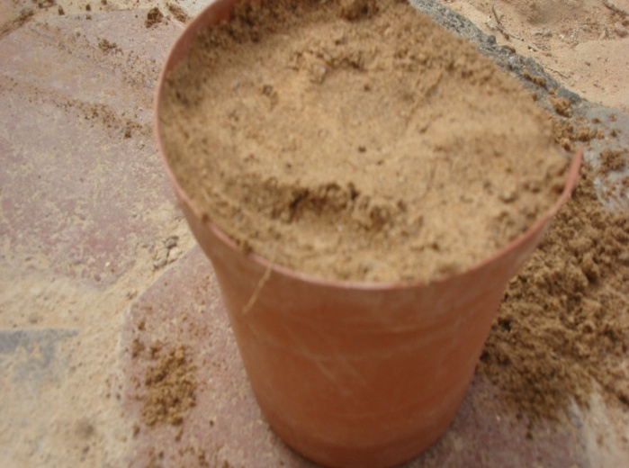
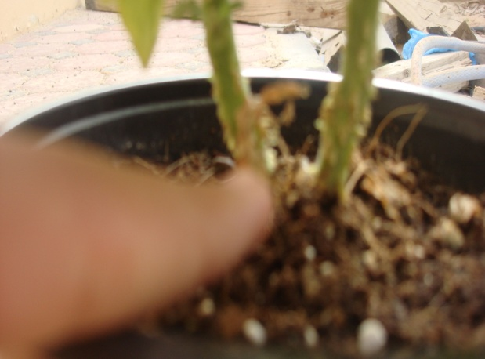
1 2
1

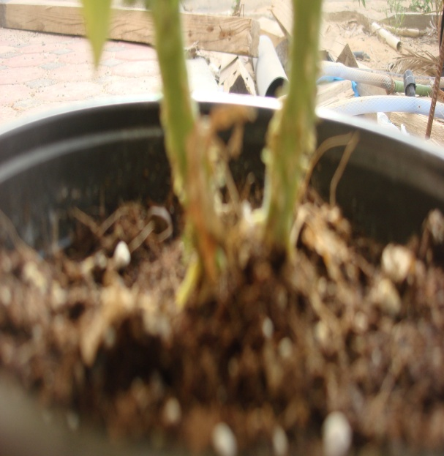
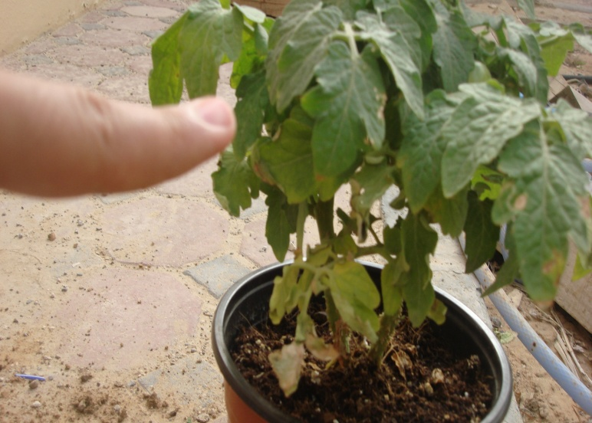
3 4

4

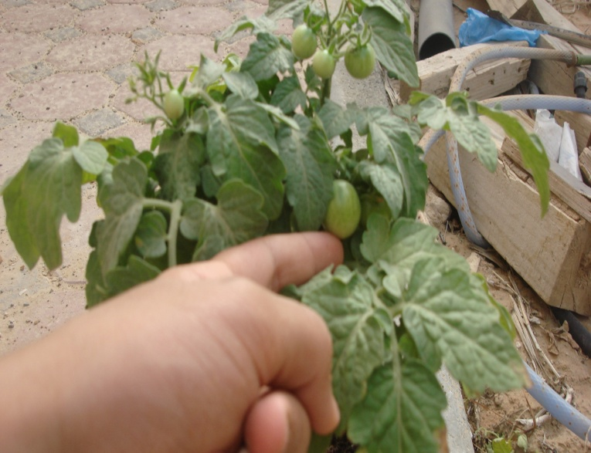
5

المقدمة :-
سبحان الذي خلق هذا الكون البديع و سخر فيه الإنسان و الحيوان و النباتات و سهل أمور الحياة و الله تعالى خلق النبات لكي تستمر أمور الحياة و النبات مصدر مهم جدا للإنسان و الحيوان و كلاهما يعتمدان على النبات في مصدر الرزق ( الغذاء) .
و في هذا البحث سوف أتكلم عن نبات مهم جدا في حياتنا و هو نبات الطماطم و هذا النبات يوجد في جميع بقاع العالم و أريد أن أتكلم عن هذا النبات لكي نعرف عنه المزيد و لكي نعرف مما يتكون هذا النبات و صفات أخرى عن هذا النبات و أنا في هذا البحث سوف أشرح لكم و أفسر لكم عن هذا النبات .
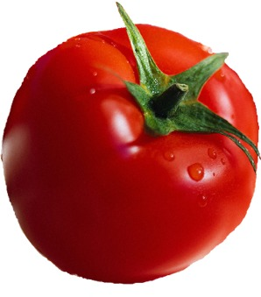
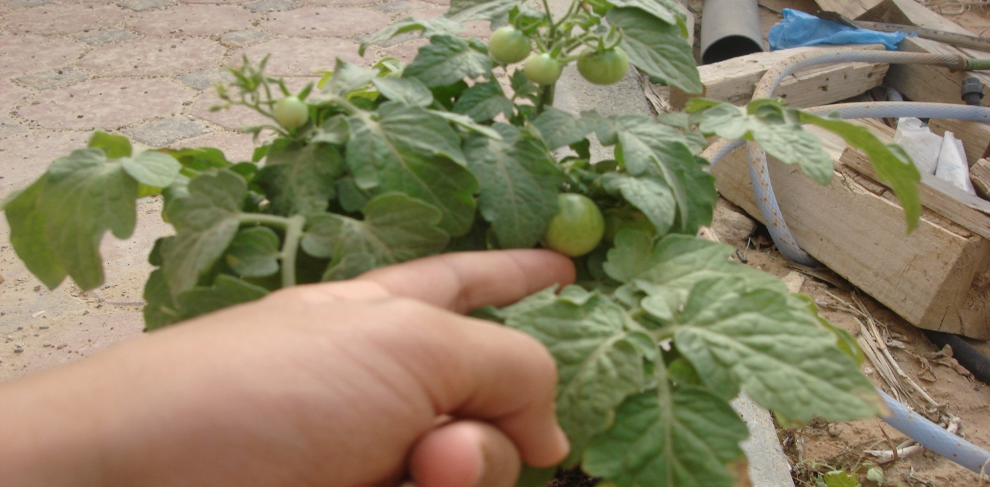التاريخ والانتشار:-
يعتقد أن البندورة المزروعة ترجع في نشأتها إلى سلالات البندورة ذات الثمار الصغيرة جدا من الصنف النباتي L. eseulentum var. cerasiforme والتي تنمو بحالة برية في أمريكا الجنوبية. وقد كانت بداية استئناس الطماطم في المكسيك، التي انتقلت منها إلى الفلبين، ثم إلى أوروبا في القرن السادس عشر، حيث ذكرت لأول مرة في إيطاليا في عام 1554. ومن أوروبا انتقلت الطماطم إلى أمريكا الشمالية، حيث جاء ذكرها لأول مرة عام 1710، كما كتب عنها توماس جيفرسون في عام 1782، وكانت بداية زراعتها كمحصول إنتاجيّ في ولاية بنسلفانيا الأمريكية عام 1847. وقد ظل الإقبال على زراعة واستهلاك الطماطم محدودا بسبب انتشار اعتقاد خاطيء مفاده أن ثمارها سامة للإنسان، وربما كان السبب في ذلك أن ثمارها قريبة الشبه من أنواع باذنجانية أخرى ذات ثمار سامة. وقد بقى الوضع على هذا الحال حتى منتصف القرن التاسع عشر حينما بدأ التوسع في زراعة الطماطم في الولايات المتحدة ومن ثم باقي أنحاء العالم .
الحصاد والاستعمالات:-
هي نبات يزرع في المناطق المعتدلة والحارة اصلها من جنوب أمريكا من بيرو ثم انتشرت في اغلب بلدان العالم.
تحوي الطماطم على الكثير من فيتامين ج (C) والأملاح المعدنية وينصح أكلها للمصابين بالإمساك وبمرض السكري ولمرضى القلب وللبدن, فقد أثبتت الدراسات والأبحاث العلمية أهمية تناول عصير الطماطم في خفض النشاط في الصفائح الدموية لدى مرضى السكري، ما يساعد في حمايتهم من الإصابة بالجلطات القاتلة.
نجحت زراعة الطماطم في المزارع المكشوفة والمغطاة كما زرعت بدون تربة, وأجريت عليها الدراسات للتحكم بشكل منتوجها ووقت نضوج الثمر ليسهل في عملية تصديره.
ثمار طماطم
لأوراق نبتة الطماطم خاصية عجيبة في طرد البعوض وبقية الحشرات حيث يتستخرج من أوراقها وسيقانها مادة مضادة للفطريات والالتهابات و مبيد للحشرات.
كما تركزت جهود فريق للبحث مؤخرا على نبات الطماطم من أجل إنتاج لقاحات تقاوم الأوبئة المهددة للإنسان كالكوليرا و الالتهاب الكبدي الفيروسي وفيروس نورووك, والفيروس الأخير مسبب رئيسي لالتهابات الجهاز الهضمي والمعوي والإسهال الذي يتسبب سنويا في وفاة ما لا يقل عن مليوني وفاة على مستوى العالم أكثرها بين الأطفال.

 |  | 100 غرام من الطماطم تحتوي على:-
kcal | kJoule |  | ماء | دهن | كالسيوم | كاليوم | مغنيسيوم | فيتامين سي
17 | 73 |  | 94 g | 0,2 g | 242 mg | 9 mg | 14 mg | 25 mg

الخاتمة :-
الحمد لله الذي ساعدني على إنجاز هذا البحث و الذي كان بعنوان الطماطم . وهذا الموضوع يتحدث عن أهمية الطماطم سواء كان فوائدها على الإنسان أو أضرارها عليه و في هذا البحث تكلمة على نشأتها و مكان وجودها والأماكناللتي نشأت فيها و الأجواء التي تحتاجها للنمو
و في النهاية أشكر كل من ساعدني في أداء هذا البحث المتواضع و أرجو النجاح و القبول لهذا البحث.

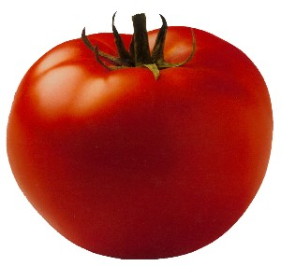

مجلس ابوظبي التعليم
مدرسة الإتحاد النموذجية
قسم الأحياء

نبات الطماطم
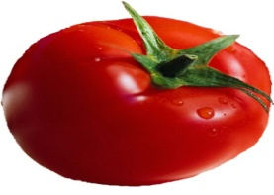

عمل الطالب : محمد حسين علي آل بشر
الصف : الحادي عشر علمي / 5

